Język polski – klasa II TR i II TL
Temat do lekcji z 18.03.2020r.
Między Termopilami a Cheroneą, czyli polski poeta na „Grobie Agamemnona”
- Proszę przeczytać wiersz J. Słowackiego „Grób Agamemnona” – podręcznik str. 110-113
- Proszę zapoznać się z poniższymi wiadomościami:
"Grób Agamemnona" jest wierszem wynikającym z przemyśleń autora podczas pobytu w Grecji (poeta odbywa podróż we wrześniu 1836 r.). Zwiedził wtedy budowlę, która uchodziła wówczas za grobowiec króla Agamemnona, a która w wyniku późniejszych badań okazała się tak zwanym skarbcem Atreusza.
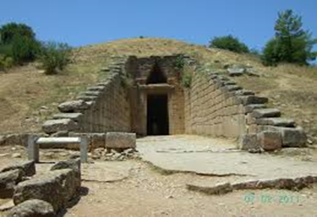Fotografia współczesna, Grób Agamemnona
- Proszę w zeszycie przedmiotowym odpowiedzieć na pytania: kto mówi? do kogo?
- Utwór „Grób Agamemnona” składa się z dwóch części kompozycyjnych, krótko je opisz
- Odpowiedz na pytania: Jak ocenia Słowacki Polaków? Jakie ich wady wymienia?

Umówiłam się z Wami we czwartek dnia 19 marca na sprawdzian (w wersji elektronicznej). Do dnia dzisiejszego nie mam Waszych e-maili, na które muszę wysłać link i hasło dostępu do testu. Proszę kierować się rozsądkiem: lepiej napisać test on-line niż po powrocie do szkoły zaliczać na oceny materiał, który opracowujemy zdalnie.

Bardzo proszę gospodarza klasy o stworzenie listy aktualnych adresów uczniów całej klasy i odesłanie jej na mój adres e-mail;
np. wg wzoru poniżej:
Nazwisko i imię | e-mail

Przypominam, że czytacie lekturę: „Kordian” J. Słowackiego
Pamiętajcie, że teksty wszystkich lektur są dostępne na stronie lektury.gov.pl

W razie pytań proszę się kontaktować ze mną mailowo: kmt2@op.pl

